**по образовательной области**

(Познание предметного и социального мира)

***Самым главным в летний период является создание условий***

***для максимальной безопасности детей.***

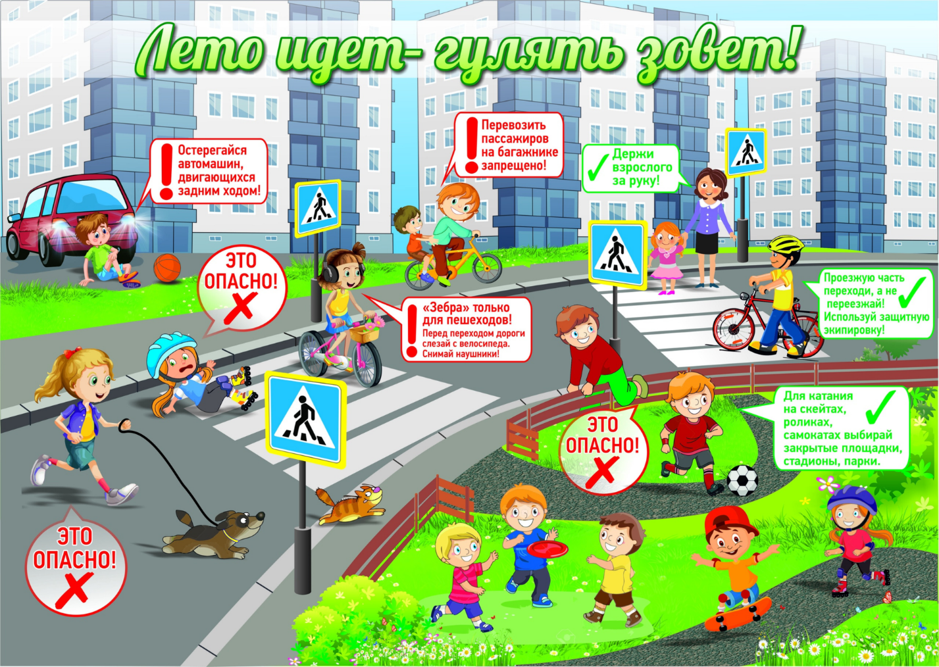

**ПАМЯТКА О СОБЛЮДЕНИИ ПДД**

В ЛЕТНИЙ ПЕРИОД ВРЕМЕНИ НЕОБХОДИМО ЕЖЕДНЕВНО НАПОМИНАТЬ ДЕТЯМ О ПРАВИЛАХ БЕЗОПАСНОГО ПОВЕДЕНИЯ НА ДОРОГЕ:

1. **Общие правила поведения участников дорожного движения**

• Участники дорожного движения (водитель, пешеход и пассажир) обязаны:

—знать и соблюдать относящиеся к ним требования правил дорожного движения

сигналов светофора, знаков и разметки, а также выполнять распоряжения регулировщиков;

 —помнить, что в нашей стране установлено правостороннее движение транспортных средств.

 • Участникам дорожного движения запрещается:

—повреждать или загрязнять покрытие дорог;

—снимать, загораживать, повреждать, самовольно устанавливать дорожные знаки, светофоры и другие технические средства организации движения;

—оставлять на дороге предметы, создающие помехи для движения.

1. **Безопасность пешехода на дороге**

 • Пешеходы должны двигаться по тротуарам или пешеходным дорожкам, а при их отсутствии — по обочинам, велосипедной дорожке или в один ряд по краю проезжей части дороги.

• Вне населенных пунктов при движении по краю проезжей части дороги пешеходы должны идти навстречу транспортным средствам.

 • В случае если пешеход ведет велосипед, мотоцикл или мопед, он должен следовать по ходу движения транспортных средств.

 • При следовании по улице пешеход должен стараться обходить стороной выезды из гаражей, с автостоянок и других подобных мест, чтобы не попасть под выезжающий автомобиль.

 • Пешеход не должен останавливаться в непосредственной близости от проходящего автомобиля.

1. **Переход проезжей части дороги**

• Переходить проезжую часть дороги нужно по пешеходным переходам. Самый безопасный переход — подземный или надземный. При их отсутствии переходить проезжую часть можно на перекрестках по линии тротуаров или обочин.

 • В местах, где движение регулируется, для перехода проезжей части необходимо руководствоваться сигналами регулировщика либо пешеходного светофора или транспортного светофора.

• При отсутствии в зоне видимости перехода или перекрестка разрешается переходить дорогу под прямым углом к краю проезжей части на участках с разделительной полосой там, где дорога хорошо просматривается в обе стороны.

• На нерегулируемых пешеходных переходах можно выходить на проезжую часть дороги, убедившись, что переход будет безопасен. Для этого необходимо внимательно посмотреть сначала налево, потом направо, чтобы убедиться, что поблизости нет машин.

• Нельзя выбегать на дорогу, нельзя перебегать дорогу даже в зоне пешеходных переходов

 • Перед переходом дороги надо замедлить шаг и оценить обстановку; даже при переходе дороги на зеленый сигнал светофора необходимо осмотреться. • Не следует переходить проезжую часть дороги перед медленно идущей машиной, так как можно не заметить за ней другую машину, идущую с большей скоростью.

• Нельзя выходить на проезжую часть из-за стоящего транспортного средства или другого препятствия, ограничивающего видимость проезжей части дороги, не убедившись в отсутствии приближающихся транспортных средств.

• Пешеходы, не успевшие закончить переход, должны остановиться на линии, разделяющей транспортные потоки противоположных направлений. Продолжать переход можно, лишь убедившись в безопасности дальнейшего движения и с учетом сигнала светофора или регулировщика. При приближении транспортных средств с включенным синим проблесковым маячком и звуковым сигналом даже при зеленом сигнале светофора для пешеходов необходимо воздержаться от перехода проезжей части дороги и уступить этим транспортным средствам проезжую часть.

1. **Безопасность пассажира**

 • Ожидать автобус, троллейбус и трамвай можно только на посадочных площадках (на тротуарах, на обочине дороги).

• Посадку в транспортное средство начинают только при полной его остановке, соблюдая очередность и не мешая другим пассажирам.

 • При посадке в трамвай, если трамвайные пути расположены посередине улицы и нужно пересечь проезжую часть дороги, необходимо посмотреть в обе стороны и, убедившись, что путь свободен, направиться к остановившемуся трамваю.

• Войдя в салон транспортного средства, необходимо обратить внимание на то, где расположены запасные и аварийные выходы.

• При отсутствии свободных мест для сидения, можно стоять в центре прохода, держась рукой за поручень или за специальное устройство.

 • Нельзя стоять у входной двери, а тем более опираться на нее, так как она в любой момент может открыться.

• Передвигаться по салону в общественном транспорте рекомендуется только при его полной остановке.

- Входить и выходить из автобуса, нужно спокойно, не расталкивая других пассажиров;

 - Нельзя отвлекать водителя. Ему нужна тишина, чтобы сосредоточиться на движении транспорта;

- Необходимо быть внимательным к другим пассажирам, уступать место пожилому человеку, молодой маме с ребенком, инвалиду и т.д.

 - Запрещается портить и пачкать салон автобуса или троллейбуса;

- После выхода из автотранспорта, необходимо подождать, пока автобус уедет, чтобы перейти через дорогу.

 - Необходимо переходить дорогу только по пешеходному переходу.

**5. Меры безопасности при возникновении пожара в автобусе, троллейбусе, трамвае**

• Немедленно сообщить о пожаре водителю и пассажирам, потребовать остановить транспорт и открыть двери.

• При блокировании дверей для эвакуации из салона транспортного средства использовать аварийные люки в крыше и выходы через боковые стекла (при необходимости можно выбить стекла ногами).

 • При эвакуации не допускать паники и выполнять указания водителя.

 • В любом транспортном средстве имеются материалы, которые при горении выделяют ядовитые газы, поэтому необходимо покинуть салон быстро, но без паники, закрывая рот и нос платком или рукавом одежды.

 • Помните! В троллейбусе и трамвае металлические части могут оказаться под напряжением, поэтому, покидая салон, к ним лучше не прикасаться.

• Выбравшись из салона, необходимо отойти подальше от транспортного средства, оказать посильную помощь пострадавшим.

1. **Правила безопасности вождения велосипеда и мопеда**

Велосипед и мопед относятся к транспортным средствам. Управлять велосипедом при движении по дорогам разрешается лицам не моложе 14 лет, мопедом — не моложе 16 лет.

• Водители велосипеда и мопеда должны двигаться только по крайней правой проезжей части дороги в один ряд как можно правее.

 • Допускается движение по обочине, если это не создает помех пешеходам.

• Водителям велосипеда и мопеда запрещается:

—ездить не держась за руль;

 —перевозить пассажиров, кроме ребенка в возрасте до7 лет на дополнительном сидении, оборудованном надежными подножками;

 —перевозить груз, который выступает более чем на 0,5 м по длине или ширине за габариты велосипеда или мешает его управлению;

—двигаться по проезжей части дороги при наличии рядом велосипедной дорожки.

 • Передвигаясь на велосипеде или мопеде, можно выполнять левый поворот или разворот лишь на дорогах, имеющих одну полосу для движения в данном направлении и не имеющих трамвайного движения.

1. **Требования к техническому состоянию и оборудованию велосипедов**

 • Велосипеды должны иметь исправные тормоза и звуковой сигнал, т. е. соответствовать техническим требованиям завода-изготовителя.

• При движении на дорогах в темное время суток велосипеды должны быть оборудованы внешними световыми приборами: впереди — фарой белого цвета, сзади — фонарем или световозвращателем красного цвета, с боковых сторон — световозвращателем оранжевого или красного цвета. Дороги, тротуары, улицы – это общественные места. Которыми пользуются все люди. Водители, к сожалению, не всегда соблюдают правила дорожного движения. Поэтому, тебе, пешеход, следует быть внимательным и следить за тем, что происходит на дороге вокруг тебя. Это поможет избежать опасностей и предупредить дорожно-транспортное происшествие; Внимательно следи за дорожными знаками и следуй их указаниям; Обращай внимание на выезд машин их гаража и мест стоянок автомобилей; Следи за собаками и кошками, а также за дикими животными, которые могут перебегать дорогу! А если у тебя есть собака, держи её на поводке.

**НАУЧИТЕ ДЕТЕЙ СЛЕДИТЬ ЗА ПОГОДОЙ!**

Прежде чем идти гулять, приготовьте все необходимое для прогулки: зонтик, головной убор, воду и т.д.

Во время дождя лучше носить зонтик, а не капюшон, который уменьшает возможность слышать окружающие шумы и ограничивает поле зрения;

Дорога скользкая. Стёкла автомобилей покрываются водой и в машине работают дворники. Видимость ухудшается. В таких условиях водителю трудно ехать. Расстояние, нужное для остановки автомобиля, на мокрой дороге увеличивается. Поэтому в такую погоду, будьте очень внимательными. Посмотрите вокруг себя, пропустите приближающийся транспорт и, только убедившись в полной безопасности, начинайте переходить дорогу. ЗАПОМНИТЕ: даже опытный водитель не сможет мгновенно остановить автомобиль

Быть еще более осторожным. Когда видимость на улице резко снижается за счет плохой погоды (туман, сильный ветер, дождь и т.д.).

Если на улице туман, видимость ухудшается. Это очень влияет на дорожно-транспортную обстановку. Поэтому прежде чем перейти дорогу, убедитесь, что вблизи нет приближающегося транспорта. В тумане будь особенно осторожным.

**РОДИТЕЛИ, СОВЕТЫ ДЛЯ ВАС!**

1. Приближаясь к пешеходному переходу или скоплению пешеходов, двигайтесь со скоростью, не превышающей скорости транспорта в соседних рядах, не допускайте обгона других машин;

2. Любой пешеходный переход следует проезжать на низкой скорости, не обгоняя другие машины;

 3. Перед разъездом со встречным крупногабаритным транспортом убедитесь, не «закрывает» ли машина обзор пешеходам, снижайте cкорость будьте готовы к торможению;

 4. При движении транспорта выделяйте для наблюдения «Опасных» пешеходов поблизости от проезжей части. Заметив ребенка, помните: он Вас, скорее всего не видит!

**ДЕТИ ПО ОБЕ СТОРОНЫ УЛИЦЫ – ОЧЕНЬ ОПАСНЫ!!!**

1. Заметив на проезжей части улицы группу детей, обратите внимание, нет ли «отстающих». Те, кто сзади, не замечают опасности!

2. Увидели мячик, ждите ребенка, бегущего за ним. Снизьте cкорость и приготовьтесь к торможению;

3. Заметив пешехода, бегущего перед встречной машиной, помните, что он Вас, скорее всего не видит. Снижайте скорость и будьте готовы к торможению;

4. Заметив ребенка или группу детей, идущих по тротуару спиной к Вашей машине, будьте осторожны. Наблюдайте за движением детей!

**ДЕТЯМ, КОТОРЫЕ ЛЮБЯТ КАТАТЬСЯ НА РОЛИКОВЫХ КОНЬКАХ**

* Никогда не выезжайте на проезжую часть дороги на роликовых коньках и не катайтесь по тротуару! Безопаснее кататься только в специально отведенных местах – парках, дорожках, площадях и площадках.
* Всегда надевайте средства защиты:
* Шлем, налокотники, наколенники, защиту для запястий рук.
* Будьте особенно внимательны в отношении возможных препятствий на дороге. Для вашей безопасности необходимо аккуратно объехать их.
* Ни в коем случае не цепляйтесь к транспортным средствам!
* Не просите ваших друзей подтолкнуть вас посильнее!
* И никогда не катайтесь с горок – в лесу, недалеко от дороги, на полевых и ремонтных дорогах.
* Будьте внимательны при катании в многолюдных местах: могут бегать маленькие дети, медленно передвигаться люди пожилого возраста, прогуливаться мамы с детскими колясками – не заденьте их!

**ПРИ ПЕРЕХОДЕ ПРОЕЗЖЕЙ ЧАСТИ**

* Переходите дорогу только по пешеходному переходу или на перекрестке.
* Идите только на зеленый сигнал светофора, даже если нет машин.
* Выходя на проезжую часть, прекращайте разговоры.
* Не спешите, не бегите, переходите дорогу размеренно.
* Не переходите улицу под углом.
* Не выходите на проезжую часть из-за транспорта или кустов, не осмотрев предварительно улицу.
* Не торопитесь перейти дорогу, если на другой стороне вы увидели друзей, нужный автобус, это опасно.
* При переходе по нерегулируемому перекрестку внимательно следите за началом движения транспорта.
* Даже на дороге, где мало машин, переходить надо осторожно, так как машина может выехать со двора, из переулка.

**Уважаемые родители!**

 Ежегодно в летний период наблюдается увеличение количества ДТП с участием пешеходов, в том числе детей и подростков, совершенных в темное время суток. Множество факторов негативно влияют на состояние аварийности. А между тем, многолетней зарубежной практикой доказана высокая эффективность использования предметов и деталей одежды из светоотражающих материалов. Так, в темное время пешеход виден при движении машины с ближним светом фар всего за 25-30 метров. Не всегда этого расстояния достаточно чтобы вовремя остановить автомобиль. Светоотражающие элементы позволяют водителю заметить пешехода на дороге с ближним светом фар за 120-130 метров, а с дальним за 400 метров. Практика ношения светоотражающих элементов уже давно применяется в разных странах мира. И, нужно отметить, что это средство пассивной безопасности отлично себя зарекомендовало. Так, по данным статистики, ношение в темное время суток светоотражающих приспособлений снижает для пешехода риск попасть в ДТП в 6,5 раз.

**УВАЖАЕМЫЕ РОДИТЕЛИ, ПРИОБРЕТИТЕ И ОБОРУДУЙТЕ ОДЕЖДУ РЕБЕНКА СВЕТООТРАЖАЮЩИМИ ЭЛЕМЕНТАМИ, НАУЧИТЕ ПРАВИЛАМ ДОРОЖНОГО ДВИЖЕНИЯ, ПОЗАБОТЬТЕСЬ О ЕГО БЕЗОПАСНОСТИ! ПОМНИТЕ, ОТ ЭТОГО ЗАВИСИТ СОХРАНЕНИЕ ЖИЗНИ И ЗДОРОВЬЯ ВАШЕГО РЕБЕНКА!**

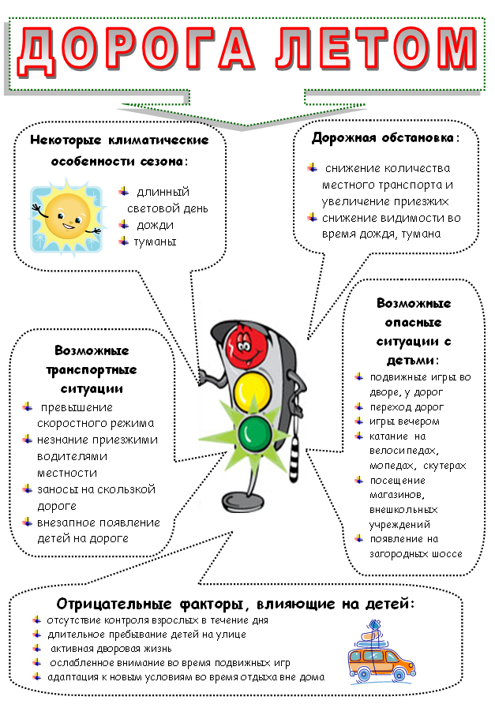

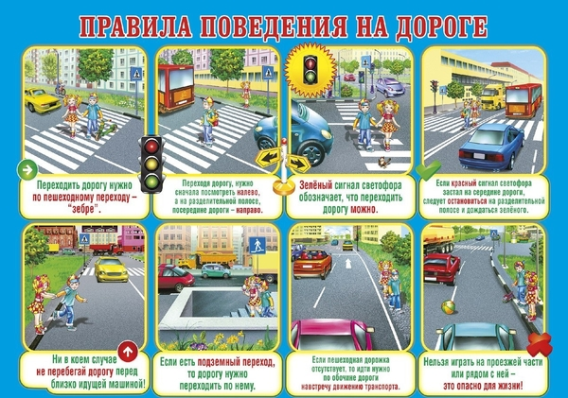

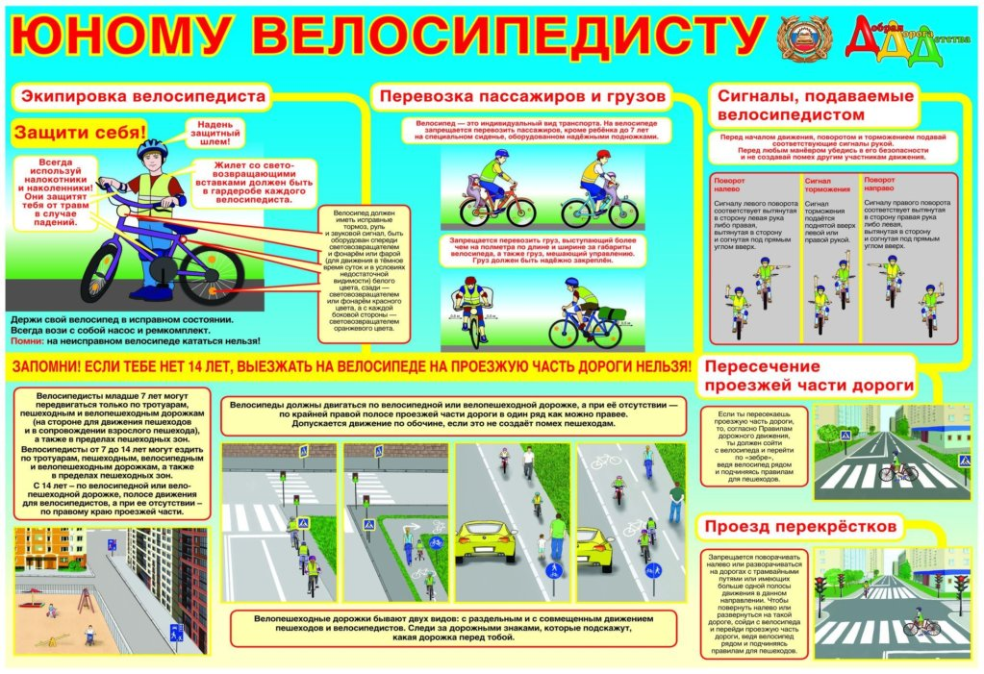

**по образовательной области**

Наблюдение является неотъемлемой частью развития и становления личности ребёнка. В процессе организованного наблюдения у детей развиваются коммуникационные и социальные навыки, улучшается память, концентрация внимания, формируется положительно эмоциональное отношение к объектам окружающей природы, уважение к труду людей.

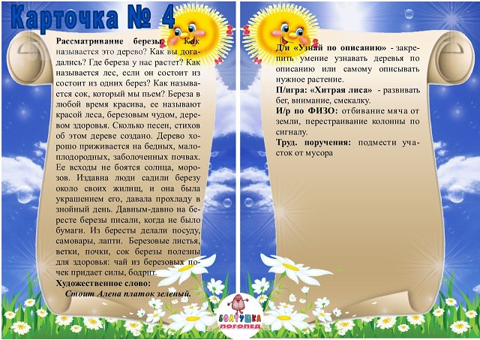

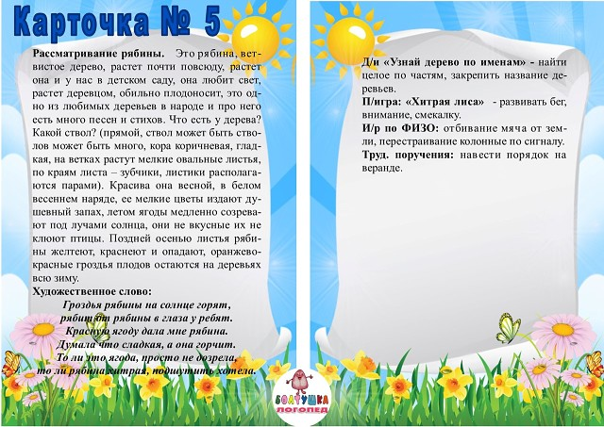

В детском возрасте ведущим видом деятельности является не только игра, как это принято считать, а и ***экспериментирование.***

Экспериментирование способствует формированию у детей познавательного интереса, развивает наблюдательность.

В деятельности экспериментирования ребенок выступает как своеобразный исследователь.

**Звенящая вода**

***Задача:***показать детям, что количество воды в стакане влияет на издаваемый звук.

***Материалы:***поднос, на котором стоят различные бокалы, вода в миске, ковшички, палочки-«удочки» с ниткой, на конце которой закреплен пластмассовый шарик.

***Описание.***Перед детьми стоят два бокала, наполненные водой. *Как заставить бокалы звучать?*Проверяются все вари анты детей (постучать пальчиком, предметами, которые предложат дети). *Как сделать звук звонче?*

* Предлагается палочка с шариком на конце. Все слушают, как звенят бокалы с водой. *Одинаковые ли звуки мы слышим?*Затем дед Знай отливает и добавляет воду в бокалы. *Что влияет на звон?*(На звон влияет количество воды, звуки получаются разные.)
* Дети пробуют сочинить мелодию.
* **Путешествие Капельки**
* ***Задачи:***познакомить детей с круговоротом воды в природе, объяснить причину выпадения осадков в виде дождя и снега; расширить представления детей о значении воды для жизни человека; развивать социальные навыки у детей: умение рабо тать в группе, договариваться, учитывать мнение партнера, доказывать правильность своего мнения.
* ***Материалы:***электрический чайник, холодное стекло, ил люстрации на тему «Вода», схема «Круговорот воды в приро де», географическая карта или глобус, мнемотаблица.
* ***Описание.***Воспитатель беседует с детьми и загадывает им загадку:
* В морях и реках обитает, Но часто по небу летает. А как наскучит ей летать, На землю падает опять.
* *{Вода)*
* Воспитатель. *Догадались, о чем мы будем сегодня говорить?*Мы с вами продолжим говорить о воде. На Земле вода содержится во многих водоемах. Назовите их. (Моря, океаны, реки, ручьи, озера, родники, болота, пруды.)
* Дети рассматривают иллюстрации.
* Воспитатель. *Чем отличается вода в морях и океанах от воды в озерах, реках, родниках, болотах?*В морях и океанах вода соленая, она непригодна для питья. В реках, озерах, пру дах вода пресная, после очистки ее используют для питья. *Откуда вода попадает в наши квартиры?*(С водоочистных станций.)
* Наш город большой, чистой воды ему требуется много, поэтому из рек мы берем тоже много воды. *Почему же тогда вода в реках не кончается? Как река пополняет свои запасы?*Давайте вскипятим воду в электрическом чайнике.
* • Дети помогают налить воду в чайник, воспитатель вклю чает чайник, все вместе наблюдают за ним, находясь на безопасном расстоянии.
* *Что выходит из носика чайника при закипании воды? От куда пар появился в чайнике*— *мы же наливали воду?*(Вода при нагревании превратилась в пар.)
* Воспитатель подносит к струе пара холодное стекло. По держав некоторое время над паром, выключает чайник.
* Воспитатель. Посмотрите, что произошло со стеклом. *Откуда появились капельки воды на стекле?*Перед опытом стекло было чистым и сухим. (Когда пар попал на холодное стекло, он опять превратился в воду.)
* Можно дать возможность детям повторить этот опыт, но под контролем воспитателя.
* Воспитатель. Вот так происходит и в природе (пока зывает схему «Круговорот воды в природе» (рис. 22)). Каждый день Солнце нагревает воду в морях и реках, как только что она нагрелась в нашем чайнике. Вода превращается в пар. В виде пара крошечные, невидимые капельки влаги поднимаются в воздух. У поверхности воды воздух всегда теплее. Чем выше поднимается пар, тем холоднее становится воздух. Пар снова превращается в воду. Капельки все собираются вместе, образуют облако. Когда капелек воды набирается много, они становятся очень тяжелыми для облака и выпадают дождем на землю.
* *А кто может рассказать, как образуются снежинки?*
* Снежинки образуются так же, как и капли дождя. Когда очень холодно, капли воды превращаются в кристаллики льда — снежинки и падают на землю в виде снега. Дождь и растаявший снег стекают в ручьи и реки, которые несут свои воды в озера, моря и океаны. Они питают землю и дают жизнь растениям. Затем вода повторяет свой путь. Весь этот процесс называется круговорот воды в природе.
* Далее детям предлагается самостоятельно рассмотреть схему, запомнить мнемотаблицу «Приключение Капельки» (рис. 23) и по памяти зарисовать ее в тетрадь.

**Свет повсюду**

***Задач:***показать значение света, объяснить, что источники света могут быть природные (солнце, луна, костер), искусственные — изготовленные людьми (лампа, фонарик, свеча).

***Материалы:***иллюстрации событий, происходящих в разное время суток; картинки с изображениями источников света; несколько предметов, которые не дают света; фонарик, свеча, настольная лампа, сундучок с прорезью.

***Описание.***Дед Знай предлагает детям определить, темно сейчас или светло, объяснить свой ответ. *Что сейчас светит?*(Солнце.) *Что еще может осветить предметы, когда в природе темно?*(Луна, костер.) Предлагает детям узнать, что находится в «волшебном сундучке» (внутри фонарик). Дети смотрят сквозь прорезь и отмечают, что темно, ничего не видно. *Как сделать, чтобы в коробке стало светлее?*(Открыть сундучок, тогда попадет свет и осветит все внутри нее.) Открывает сундук, попал свет, и все видят фонарик.

*Л если мы не будем открывать сундучок, как сделать, чтобы в нем было светло?*Зажигает фонарик, опускает его в сундучок. Дети сквозь прорезь рассматривают свет.

•    Игра «Свет бывает разный» — дед Знай предлагает детям разложить картинки на две группы: свет в природе, искусственный свет — изготовленный людьми.   *Что  светит ярче — свеча, фонарик, настольная лампа?*Продемонстрировать действие этих предметов, сравнить, разложить в такой же последовательности картинки с изображением этих предметов. Что светит ярче — солнце, луна, костер? Сравнить по картинкам и разложить их по степени яркости света (от самого яркого).

**Свет и тень**

***Задачи:***познакомить с образованием тени от предметов, установить сходство тени и объекта, создать с помощью теней образы.

***Материалы:***оборудование для теневого театра, фонарь.

***Описание.***Приходит медвежонок Миша с фонариком. Воспитатель спрашивает его: «Что это у тебя? Для чего тебе нужен фонарик?» Миша предлагает поиграть с ним. Свет выключается, комната затемняется. Дети с помощью воспитателя освещают фонариком и рассматривают разные предметы. Почему мы хорошо все*видим, когда светит фонарик?*

Миша перед фонариком помещает свою лапу. *Что видим на стене?*(Тень.) Предлагает то же проделать детям. *Почему образуется тень?*(Рука мешает свету и не дает дойти ему до стены.) Воспитатель предлагает с помощью руки показать тень зайчика, собачки. Дети повторяют. Миша дарит детям подарок.

* Игра «Теневой театр». Воспитатель достает из коробки теневой театр. Дети рассматривают оборудование для теневого театра. *Чем необычен этот театр? Почему все фигурки черные? Для чего нужен фонарик? Почему этот театр называется теневым? Как образуется тень?*Дети вместе с медвежонком Мишей рассматривают фигурки животных ипоказывают их тени.
* Показ знакомой сказки, например «Колобка», или любой другой.
* ***Солнечные зайчики***
* ***Задачи:***понять причину возникновения солнечных зайчиков, научить пускать солнечных зайчиков (отражать свет зеркалом).
* ***Материал:***зеркала.
* ***Описание.***Дед Знай помогает детям вспомнить стихотворение о солнечном зайчике. *Когда он получается?*(При свете, от предметов, отражающих свет.) Затем он показывает, как с по мощью зеркала появляется солнечный зайчик. (Зеркало отражает луч света и само становится источником света.) Предлагает детям пускать солнечные зайчики (для этого надо поймать зеркалом луч света и направить его в нужном направлении), прятать их (прикрыв ладошкой).
* •        Игры с солнечным зайчиком: догони, поймай, спрячь его.  
  Дети выясняют, что играть с зайчиком сложно: от небольшого движения зеркала он перемещается на большое рас стояние.
* Детям предлагается поиграть с зайчиком в слабоосвещенном помещении. *Почему солнечный зайчик не появляется?*(Нет яркого света)

**по образовательной области**

**Рассказы о лете**

Вариантов летних историй просто масса. Ведь лето – это такое яркое ежегодное событие, которое всегда дарит невероятные яркие эмоции и моменты, которые с теплотой потом будут вспоминаться каждому.

***Короткие рассказы про лето.***

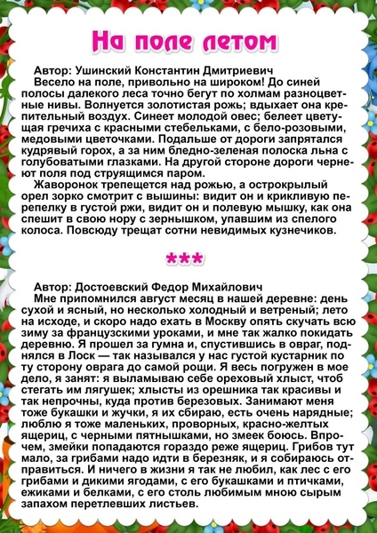

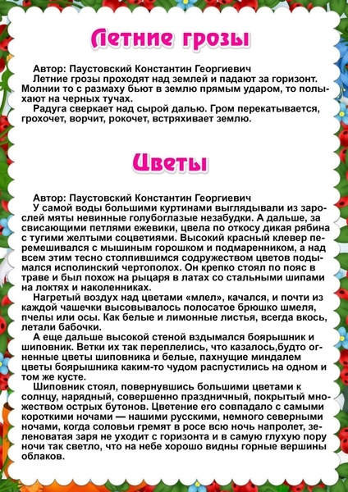

**по образовательной области**

Летом так хочется выбраться на пляж, позагорать, отдохнуть у моря и понежиться на тёплом солнышке. Если и для вашего ребёнка это лето мечты, то предлагаем попробовать изобразить простую картинку с пляжем. Для рисования будем использовать чёрный фломастер и разноцветные мелки. Как создать рисунок лето моей мечты:

1. [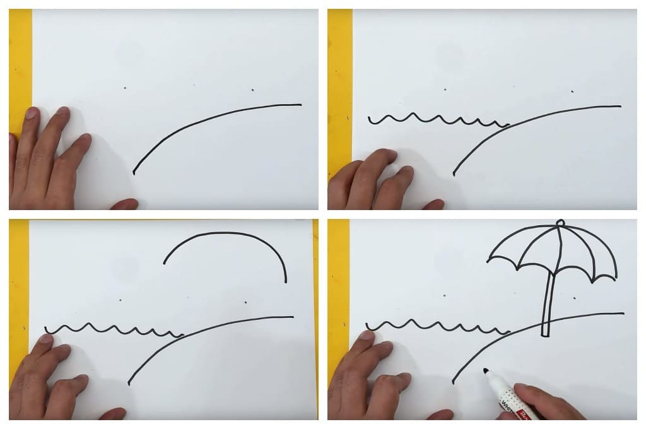](https://megamaster.info/wp-content/uploads/2019/05/risunok-na-temu-leto-moej-mechty-shag-1.jpg)С правой стороны листа проведём дугу. Это будет пляж с песком.
2. С другой стороны, проводим волнистую полосу. Ей обозначим расположение воды.
3. Установим на нашем пляже зонтик. Проводим большую дугу. Её концы соединяем полукругами так, чтобы образовались острые углы. От каждого угла к верхушке зонта проводим полоски. Начертим палку, на которой крепится верхняя часть зонтика.

[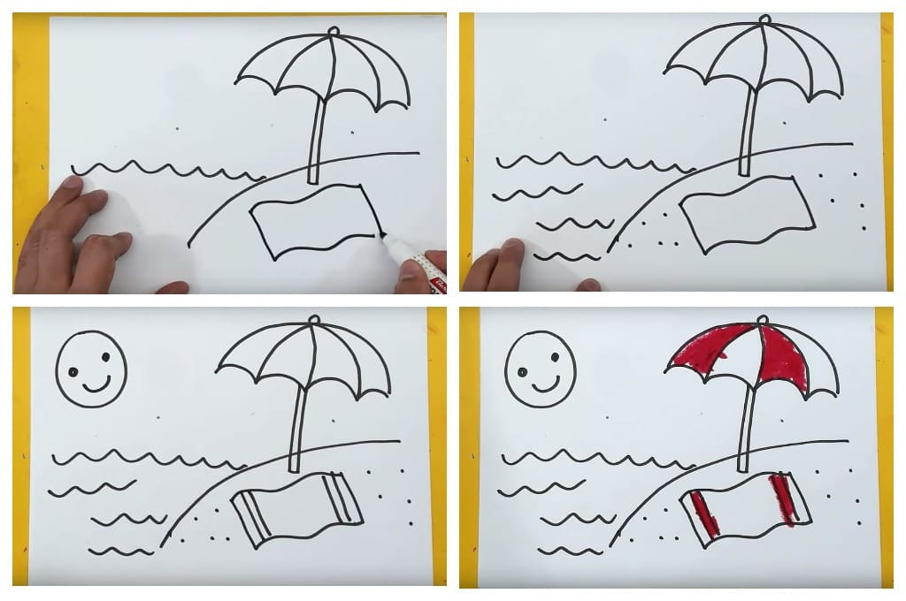](https://megamaster.info/wp-content/uploads/2019/05/risunok-na-temu-leto-moej-mechty-shag-2.jpg)

1. Под зонтом расположим пляжное полотенце. Проводим две параллельные волнистые линии и соединяем их на концах.
2. Чем ещё можно дополнить работу? На воде можно навести волны. На пляже поставим много точек, чтобы, суша стала похожа на песок. Украсим полотенце полосками, а в небе изобразим солнышко.
3. Теперь этот летний пейзаж нужно раскрасить. Полосы на зонтике сделаем белыми и красными. Красный можно нанести и на полотенце.

[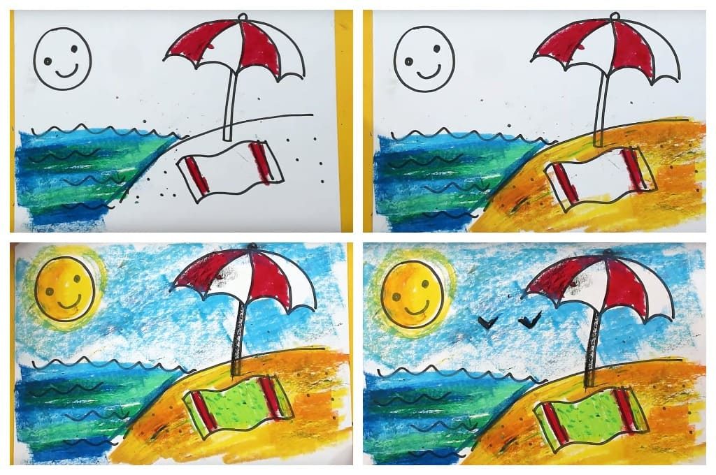](https://megamaster.info/wp-content/uploads/2019/05/risunok-na-temu-leto-moej-mechty-shag-3.jpg)

1. Чтобы [закрасить море](https://megamaster.info/kak-krasivo-narisovat-more/), используйте синий и зелёный цвет. Для песка можно воспользоваться жёлтым, а чтобы он смотрелся натуральнее, добавим немного оранжевых штрихов. Осталось закрасить небо, солнышко и оставшуюся часть полотенца. При желании можно показать в небе летящих птиц.

Вот и всё. С этим простым рисунком мы успешно справились.

На этом уроке мы продолжим вместе с вами создавать игрушечный транспорт и узнаем, как слепить кораблик из пластилина. Сделать это несложно, если изучить нашу подробную инструкцию. У кораблика также должна мыть мачта с парусами. Для их изготовления нам понадобится много белого пластилина и какое-то основание, например, деревянная шпажка или пустой стержень. Принимаясь за лепку, определитесь с цветом и размером.

1. Подготовьте мягкую коричневую массу для лепки деревянного днища и несколько длинных и достаточно толстых колбасок, которые позволят нам набрать высоту бортов кораблика.

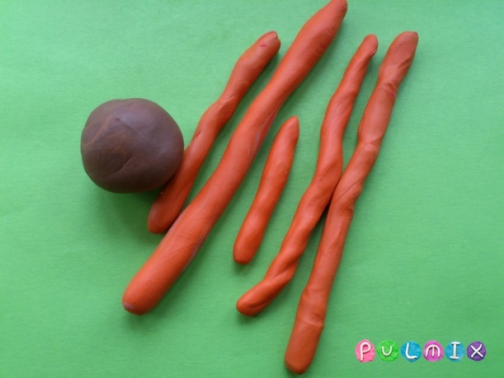

2. Раздавите коричневую массу ладонью и постепенно придайте ей форму лепестка. В центре деталь должна быть округлой, а к концам сужаться.

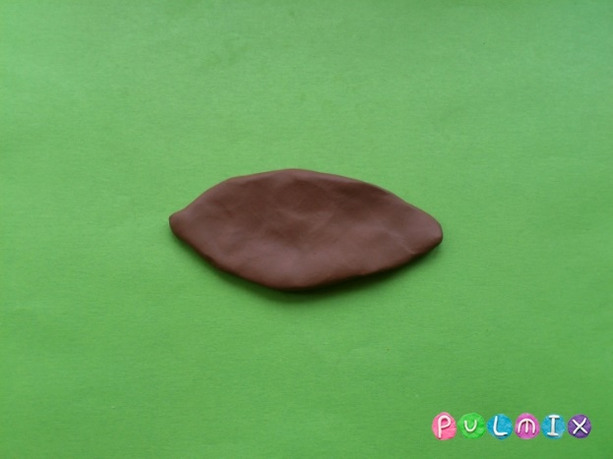

3. Наклейте по краю коричневого лепестка – днища – первый слой оранжевой колбаски. С помощью оранжевой детали повторите форму лепестка.

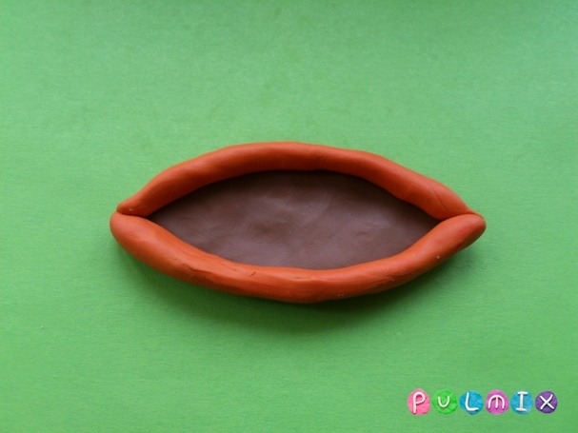

Далее еще несколько раз продублируйте оранжевую деталь, поднимая борта кораблика вверх. Вам достаточно будет трех-четырех слоев для полного набора.

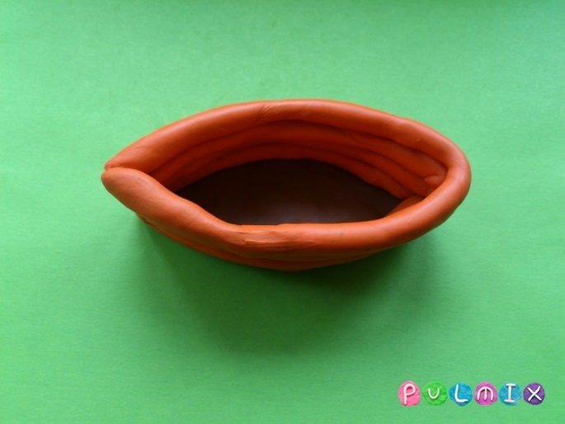

4. С двух сторон добавьте коричневые детали.

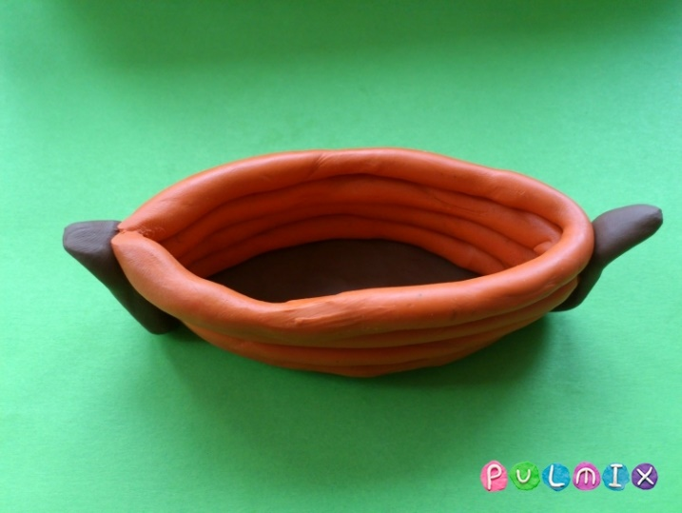

5. Разомните две порции белого пластилина до полной податливости, при этом одна порция должна быть немного меньше, чем вторая. Начинайте раздавливать каждый кусок по отдельности, создавая паруса. Придайте немного неправильную форму каждому четырехугольнику. А также подготовьте деревянную шпажку или любой другой крепеж.

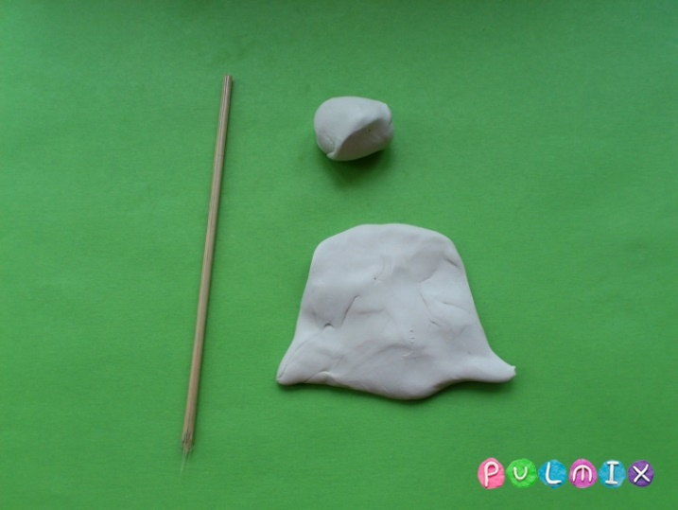

6. Сделайте два паруса и проденьте в них деревянную палочку.

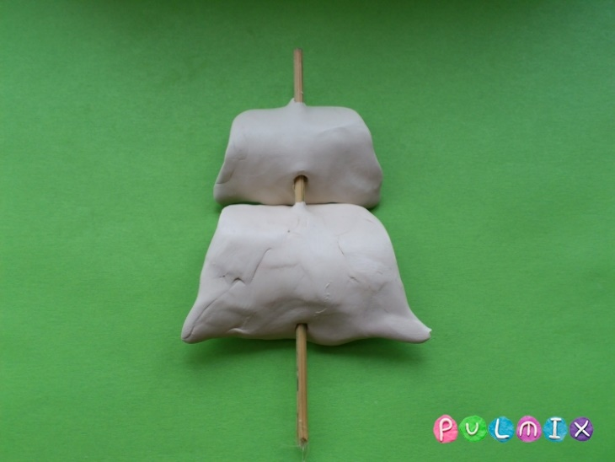

7. Вставьте мачту с парусами в кораблик, прикрепив его к пластилину днища.

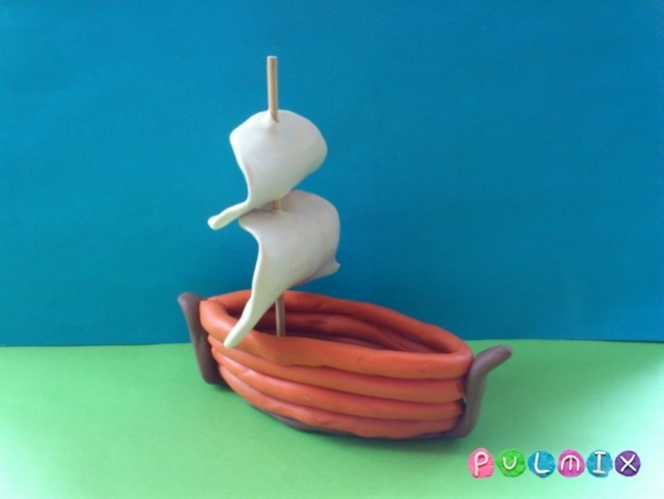

Чтобы закончить внешний вид, сделайте красный флажок и поместите его на верхнюю точку. Также приклейте к передней (носовой) части желтый якорь.

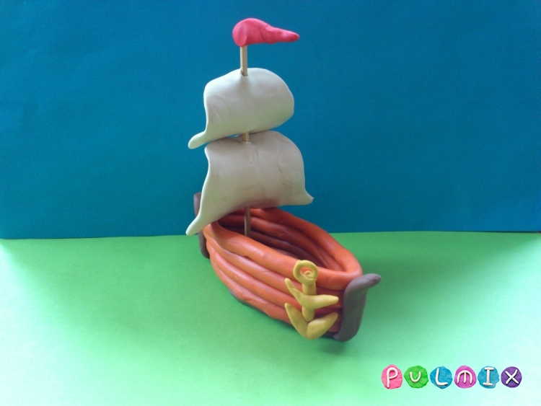

Объемная аппликация «Парусник» из цветной бумаги В данном обзоре представлена объемная аппликация «Парусник». При ее создании можно познакомить детей с парусниками, которые движутся, используя силу ветра. Для изготовления аппликации с парусником приготовим: бумагу разного красного, коричневого, голубого и светло-голубого цвета, а также белого; ножницы; карандаш клеевой.

Фоном для аппликации будет лист синей бумаги (еще лучше, если это будет картон), цвет символизирует небо в нашей поделке. А работу начнем с создания волн. Для этого от листа светло-голубой бумаги отрезаем полоски шириной около 1,5 см. Теперь аккуратно с помощью ножниц подкручиваем их, создавая завиток. В таком виде заготовки начинаем наклеивать на лист синей бумаги, расположив его вертикально. Так мы сделали волны на нашей аппликации. Основа корабля будет выполнена из красной бумаги. Для этого вырезаем заготовку в форме трапеции и приклеиваем ее. Мачту выполняем из узкой полоски коричневой бумаги. Теперь займемся изготовлением парусов. Для этого из белой бумаги вырезаем пару прямоугольников. В нашем случае они имеют размеры 12х10 см и 10х8 см. Края их подгибаем. На загнутые части наносим клей, после чего приклеиваем эти паруса на мачту корабля так, чтобы получились объемные полукруги. А на верхушке мачты разместим красный флажок. Объемная аппликация «Парусник» готова. По желанию, ее еще можно дополнить бумажными облаками, чайками.



Конструирование для детей — достаточно сложный вид занятий в ДОУ, имеющий черты сходства с художественной и конструктивно-технической

деятельностью взрослых, но это не мешает ему быть увлекательным и развивать ряд полезных навыков и умений. В подготовительной группе детского сада открываются практически неограниченные возможности для использования всевозможных техник и материалов при проведении занятий по конструированию.

**«Акула»**

Акула. Сложите полоску бумаги как показано в мастер классе. Приклейте зубы и пасть. Затем наклейте глаза и плавники. Теперь у вас есть ручная акула.

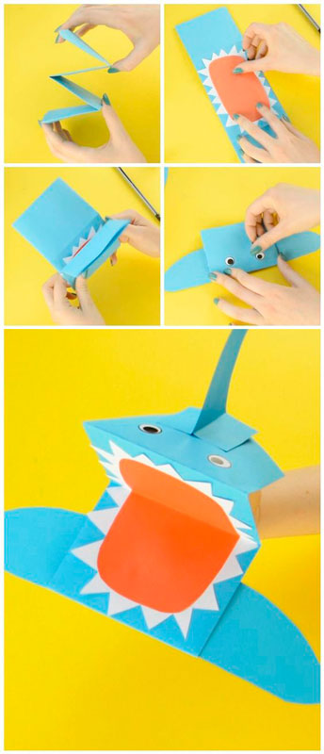

**по образовательной области**

Лето — самое благоприятное время для укрепления здоровья детей. Постоянное пребывание детей на свежем воздухе, многообразие форм, красок и звуков в природе, множество разных переживаний и новых впечатлений, богатая витаминами пища, раздолье для движений в природных условиях — все это дает ребенку значительный физический и эмоциональный запас сил для успешного полноценного развития и повышения иммунитета.

***Предлагаем подвижные игры на свежем воздухе.***

***«Мы веселые ребята»***

Дети стоят по кругу, взявшись за руки. *«Ловишка»*, назначенный воспитателем, находится в центре круга. Играющие, двигаются по кругу вправо или влево (по указанию воспитателя,и говорят:

Мы веселые ребята,

Любим бегать и скакать,

Ну, попробуй нас догнать!

Раз, два, три — лови!

На последнем слове все разбегаются, а *«ловишка»* догоняет их. Пойманный, временно отходит в сторону. Игра продолжается, пока *«ловишка»* не поймает 2—3 детей.

По сигналу воспитателя *«В круг!»* все играющие становятся в круг. Игра возобновляется с новым *«ловишкой»*.

Правила игры. Бежать можно только после слова *«лови»* Пойманным считается тот, кого коснулся *«ловишка»*. Игру повторять 2-3 раза.

***«Мышеловка»***

Двое становятся друг против друга соединяют руки и поднимают их повыше.

Оба хором говорят:

- Как нам мыши надоели, все погрызли, все поели. Мышеловку мы поставим, и мышей тогда поймаем!

Задача играющих пока ведущие говорят стишок, пробежать под их сцепленными руками. Но на последних словах ведущие резко опускают руки и кого-то из игроков обязательно ловят. Тот, кто попал в мышеловку, присоединяется к ловцам. Мышеловка вырастает. Игра продолжается до тех пор, пока не останется одна мышь - победительница.

***«Парный бег»***

Дети стоят в колоннах парами на одной стороне площадки за чертой. На другой стороне площадки поставлены предметы *(кегли, кубы и т. п.)* по числу звеньев. По сигналу взрослого первые пары детей из колонн, взявшись за руки, бегут до стоящих впереди них предметов, огибают их и возвращаются в конец своих колонн. По следующему сигналу бегут вторые пары и т. д. Пара, разъединившая руки, считается проигравшей.

***«Наседка и курица»***

Дети под руководством педагога в одном конце игровой комнаты расставляют стульчики. Число стульев должно соответствовать числу участников игры. Выбирается водящий-кошка. Педагог выступает в роли мамы-курицы. Остальные участники – её дети-цыплятки.

Мама-курица предлагает всем своим цыпляткам взяться за руки. Вместе они идут по кругу и произносят следующие слова:

Вышла курица-хохлатка,

С нею жёлтые цыплятки,

Квохчет курица: ко-ко,

Не ходите далеко.

Курица и цыплята постепенно приближаются к кошке, сидящей на отдельном стульчике.

На скамейке у дорожки

Улеглась и дремлет кошка.

Кошка глазки открывает

И цыпляток догоняет.

После этих слов цыплята разбегаются, стараясь каждый занять свой стульчик. Мама-курица волнуется за них, размахивая руками-крыльями. Пойманный цыплёнок становится кошкой. Игра возобновляется сначала.